 МІНІСТЕРСТВО ОСВІТИ I НАУКИ УКРАЇНИ

НАЦІОНАЛЬНИЙ ТЕХНІЧНИЙ УНІВЕРСИТЕТ УКРАЇНИ

«КИЇВСЬКИЙ ПОЛІТЕХНІЧНИЙ ІНСТИТУТ   
ІМЕНІ ІГОРЯ СІКОРСЬКОГО»

ФАКУЛЬТЕТ БІОМЕДИЧНОЇ ІНЖЕНЕРІЇ

КАФЕДРА БІОМЕДИЧНОЇ КІБЕРНЕТИКИ

**Лабораторна робота №5**

з дисципліни «Системи баз даних»

на тему: «Фізична модель»

Варіант 7

**Виконав:**

студент гр. БС-03

Затуловський Г. А.

**Перевірив:**

ст.вик. [Сердаковський В. С.](https://schedule.kpi.ua/lecturers?lecturerId=f5dbaf77-ed72-47dd-bf2c-a135a78a44c8)

доц. [Лісневський Р. О.](https://schedule.kpi.ua/lecturers?lecturerId=78dc4be6-c994-41fb-bdf5-c5283e4a6467)

Зараховано від ___.___._______

___________________________

(підпис викладача)

Київ-2022

**Мета:** На основі логічної реляційної моделі ІС розробити набір команд DDL SQL для створення таблиць

**Завдання:**

1. Індивідуальне завдання ("На основі логічної реляційної моделі ІС розробити набір команд DDL SQL для створення таблиць" ДОДАТОК

А).

1. Приклади (найбільш інформативні) команд **create table**. *Примітка*: повний перелік треба оформити як додаток в курсовій роботі.
2. Приклади команд для створення коментарів до таблиць та до стовпців. Бажано сформулювати коментар до таблиці у вигляді предикату з використанням імен атрибутів в якості змінних.
3. Діаграма класів UML етапу логічного проектування (модифікована, див.

нижче).

5. Опис обмежень (правил) предметної області природньою мовою.

1. Перелік відповідних *general assertions* мовою SQL.
2. Ті обмеження, які можуть бути реалізовані засобами *constraints*, супроводити відповідними виразами (**create table** чи команди **alter table**).
3. Запити до словника даних з переліком всіх обмежень цілісності (по типах обмежень).
4. Висновок до роботи.
5. Додайте файл з протоколом роботи в форматі будь-якого текстового процесора або PDF у MOODLE.

**Порядок виконання роботи**

**Приклади команд create table:**

CREATE TABLE Users

(

userName varchar(30),

userPassword varchar(30),

userType binary

)

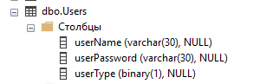

CREATE TABLE Product

(

productID varchar(30),

productName varchar(30),

productManufacture varchar(30),

productPrice float,

productModel varchar(30),

productType varchar(30),

productSize float,

quantityProduct int

)

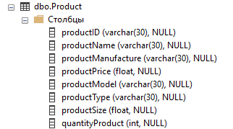

CREATE TABLE Orders

(

orderID varchar(30),

orderPrice float,

orderQuantit int

)

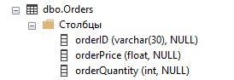

**Приклади команд для створення коментарів до таблиць та до стовпців:**

exec sys.sp_addextendedproperty

@name = N'MS_Description',

@value = N'Users table, columns: userName - primary key, userPassword, userType',

@level0type = N'SCHEMA', @level0name = N'dbo',

@level1type = N'TABLE', @level1name = N'Users'

exec sys.sp_addextendedproperty

@name = N'MS_Description',

@value = N'Varchar userName can contain 30 symbols',

@level0type = N'SCHEMA', @level0name = N'dbo',

@level1type = N'TABLE', @level1name = N'Users',

@level2type = N'COLUMN', @level2name = N'userName'

exec sys.sp_addextendedproperty

@name = N'MS_Description',

@value = N'Varchar userPassword can contain 30 symbols',

@level0type = N'SCHEMA', @level0name = N'dbo',

@level1type = N'TABLE', @level1name = N'Users',

@level2type = N'COLUMN', @level2name = N'userPassword'

exec sys.sp_addextendedproperty

@name = N'MS_Description',

@value = N'Varchar userType can contain 0 or 1',

@level0type = N'SCHEMA', @level0name = N'dbo',

@level1type = N'TABLE', @level1name = N'Users',

@level2type = N'COLUMN', @level2name = N'userType'

**Діаграма класів UML етапу логічного проектування (модифікована):**

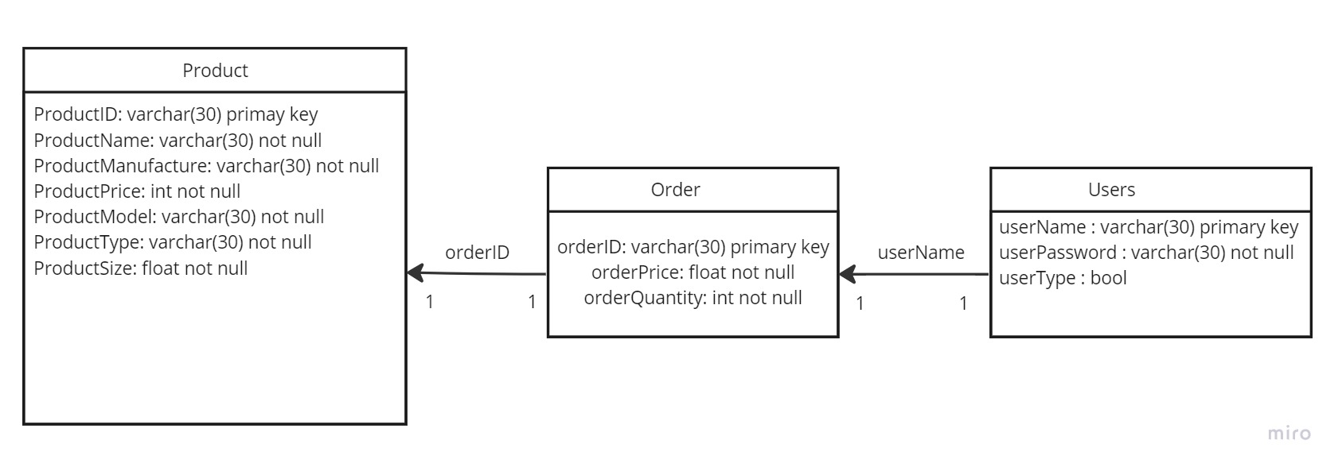

**Опис обмежень (правил) предметної області природньою мовою:**

* Ім’я користувача не може перевищувати 30 символів, не може дорівнювати NULL, первинний ключ
* Пароль користувача не може перевищувати 30 символів, не може дорівнювати NULL
* Тип користоне може перевищувати 30 символів, не може дорівнювати NULL
* ID заказу не може перевищувати 30 символів, не може дорівнювати NULL, первинний ключ
* Ціна заказу не може бути менше або дорівнювати 0
* Кількість заказу не може бути менше або дорівнювати 0
* ID продукту не може дорівнювати NULL
* Номер продукту не може дорівнювати NULL
* Виробник продукту не може дорівнювати NULL
* Ціна за продукт не може бути менше або дорівнювати 0
* Модель продукту не може дорівнювати NULL
* Тип продукту не може дорівнювати NULL
* Вага продукту не може бути менше або дорівнювати 0

**Перелік відповідних general assertions мовою SQL:**

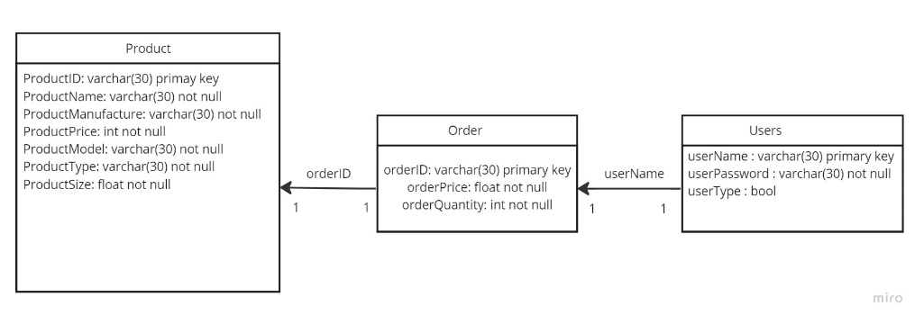

**Перелік відповідних general assertions мовою SQL.**

* Ім’я користувача повинен складатися с більше ніж 5 символів

create assertion assert_Name(

1. < any (select userName from Users)

);

* Пароль користувача повинен складатися с більше ніж 5 символів

create assertion assert_Password(

1. < any (select userPassword from Users)

);

**Ті обмеження, які можуть бути реалізовані засобами constraints, супроводити відповідними виразами:**

CREATE TABLE Users

(

userName varchar(30) primary key check (Len(userName)>5),

userPassword varchar(30) check (Len(userName)>5) ,

userType binary

)

CREATE TABLE Product

(

productID varchar(30) primary key not null,

productName varchar(30) not null,

productManufacture varchar(30) not null,

productPrice float not null,

productModel varchar(30) not null,

productType varchar(30) not null,

productSize float not null,

quantityProduct int not null

)

CREATE TABLE Orders

(

orderID varchar(30) primary key not null,

orderPrice float not null,

orderQuantit int not null

)

**Запити до словника даних з переліком всіх обмежень цілісності (по типах обмежень)**

SELECT schema_name(tabl.schema_id) AS schema_name,

tabl.name AS table_name,

colum.name AS column_name,

case is_nullable

WHEN 0 THEN 'Not nullable'

else 'Nullable'

END AS nullable

FROM sys.columns colum

join sys.tables tabl

ON tabl.object_id = colum.object_id

ORDER BY schema_name,

table_name,

column_name;

**Висновок:** Ми на основі логічної реляційної моделі ІС розробили набір команд DDL SQL для створення таблиць для створення таблиць, привели приклади команд create table, приклади команд для створення коментарів до таблиць та до стовпців, Описали обмеження (правила) предметної області природньою мовою та зробили запит до словника даних з переліком всіх обмежень цілісності.